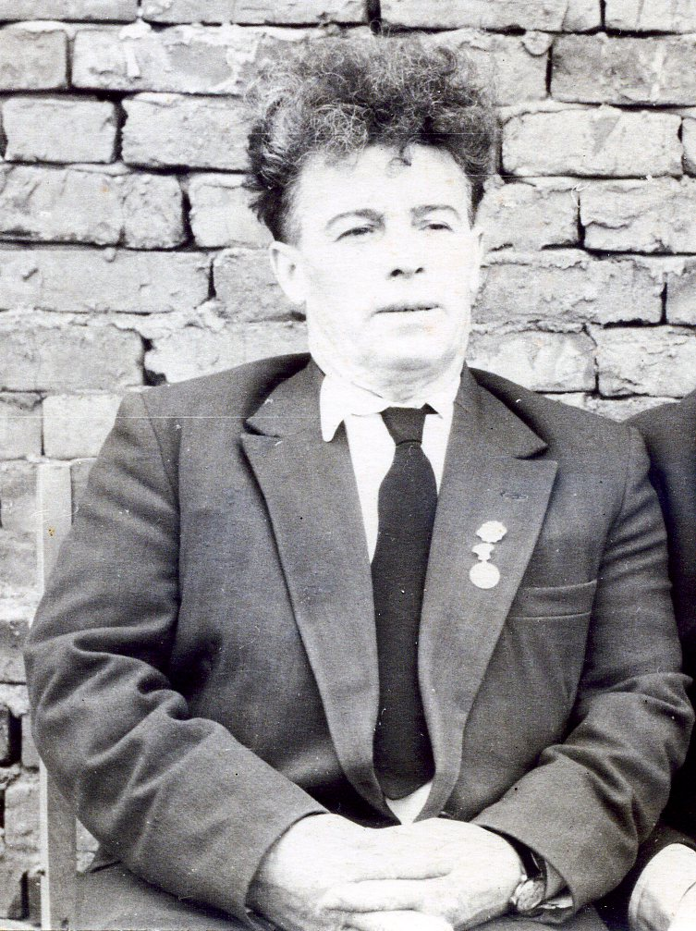
Коблов
Евгений Александрович

Родился 8 августа 1910 года в селе Потловка Сердобского уезда Пензенской волости в семье повара и домохозяйки. В связи с тяжёлым материальным положением многодетной семьи, ранней смертью отца, учёба в детском доме «Красный городок» г.Саратова. Несмотря на крайнюю бедность, жажда знаний привела в МГУ на физико-математический факультет, где согласно заключению преподавателей проявил особые склонности к математическим наукам. Однако по той же причине крайних материальных затруднений вынужден был прервать учёбу за 2 месяца до окончания. Пошёл работать и продолжил учёбу заочно в Саратовском педагогическом институте на факультете естествознания (химия). В 1941 году закончил институт с «отличием». С этого времени стал работать учителем химии в Берёзовской средней школе. Мирный труд прервала Великая Отечественная война. С июля 1941 года по октябрь 1943 года воевал в 231 стрелковом полку. Согласно выписке из свидетельства о болезни №1206/5 от 04.05.1944 года ранен 15.10.1943 года- пулевое ранение левого бедра, ампутация нижней трети в связи с ….. гангреной. Приказом НКО СССР 1942 года №336, статья 65 признан инвалидом второй группы. Имеет награды: орден «Красной звезды», медаль «За отвагу», орден Отечественной войны 1 степени.
С 1945 года по 1975 работал учителем химии, завучем школы, совмещая учебный процесс с развитием спорта и художественной самодеятельности. Был директором молодёжно-спортивной школы в 50-60 годах. В копилке нашей школы много призовых мест и победных кубков.
В 1958 году с отличием окончил аспирантуру в СГУ на кафедре генетики и дарвинизма. Уже в мирное время награждён медалью «За трудовую доблесть».

